Отчет
Лабораторная работа №2
Дисциплина «Парадигмы и конструкции языков программирования»
Вариант 12

Студент: Крючков Д.И.
Группа: ИБМ3-34Б
Преподаватель: Гапанюк Ю.Е.

Задание:
- Необходимо создать виртуальное окружение и установить в него хотя бы один внешний пакет с использованием pip.
- Необходимо разработать программу, реализующую работу с классами. Программа должна быть разработана в виде консольного приложения на языке Python 3.
- Все файлы проекта (кроме основного файла main.py) должны располагаться в пакете lab_python_oop.
- Каждый из нижеперечисленных классов должен располагаться в отдельном файле пакета lab_python_oop.
- Абстрактный класс «Геометрическая фигура» содержит абстрактный метод для вычисления площади фигуры. Подробнее про абстрактные классы и методы Вы можете прочитать здесь.
- Класс «Цвет фигуры» содержит свойство для описания цвета геометрической фигуры. Подробнее про описание свойств Вы можете прочитать здесь.
- Класс «Прямоугольник» наследуется от класса «Геометрическая фигура». Класс должен содержать конструктор по параметрам «ширина», «высота» и «цвет». В конструкторе создается объект класса «Цвет фигуры» для хранения цвета. Класс должен переопределять метод, вычисляющий площадь фигуры.
- Класс «Круг» создается аналогично классу «Прямоугольник», задается параметр «радиус». Для вычисления площади используется константа math.pi из модуля math.
- Класс «Квадрат» наследуется от класса «Прямоугольник». Класс должен содержать конструктор по длине стороны. Для классов «Прямоугольник», «Квадрат», «Круг»:
  - Определите метод "repr", который возвращает в виде строки основные параметры фигуры, ее цвет и площадь. Используйте метод format - https://pyformat.info/
  - Название фигуры («Прямоугольник», «Квадрат», «Круг») должно задаваться в виде поля данных класса и возвращаться методом класса.
- В корневом каталоге проекта создайте файл main.py для тестирования Ваших классов (используйте следующую конструкцию - https://docs.python.org/3/library/__main__.html). Создайте следующие объекты и выведите о них информацию в консоль (N - номер Вашего варианта по списку группы):
  - Прямоугольник синего цвета шириной N и высотой N.
  - Круг зеленого цвета радиусом N.
  - Квадрат красного цвета со стороной N.
  - Также вызовите один из методов внешнего пакета, установленного с использованием pip.

Текст программы:
main.py
import rectangle
import circle
import square_figure
from art import art,tprint
if __name__ == '__main__':
rectangle = rectangle.Rectangle(12,12,"Синий")
circle = circle.Circle("Зеленый",12)
square_figure = square_figure.Square(12,"Красный")
print(rectangle)
print(circle)
print(square_figure)
print("\n\n\n\n\n")
print(art("cat"))
tprint("HELLO")
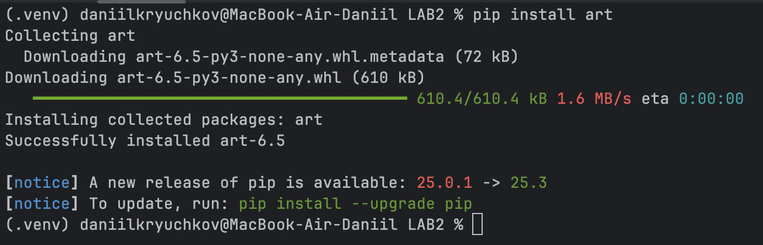
geometric_shape.py
from abc import ABC, abstractmethod
class Shape(ABC):
@abstractmethod
def calculate_square(self):
pass

circle.py
from geometric_shape import Shape
from shape_color import ShapeColor
import math as m
class Circle(Shape):
def __init__(self, color, radius):
self.name = "Круг"
self.color = ShapeColor(color)
self.radius = radius
def calculate_square(self):
square = self.radius*m.pi
return square
def __repr__(self):
return "Фигура: {}\nРадиус: {}\nЦвет: {}\nПлощадь: {}\n".format(self.name,
self.radius,
self.color.color,
self.calculate_square())

rectangle.py
from geometric_shape import Shape
from shape_color import ShapeColor
class Rectangle(Shape):
def __init__(self, width, height, color):
self.name = "Прямоугольник"
self.width = width
self.height = height
self.color = ShapeColor(color)
def calculate_square(self):
square = self.width*self.height
return square
def __repr__(self):
return "Фигура: {}\nВысота: {}\nШирина: {}\nЦвет: {}\nПлощадь: {}\n".format(self.name,
self.height,
self.width,
self.color.color,
self.calculate_square())

shape_color.py
class ShapeColor:
def __init__(self, color):
self.color = color

square_figure.py
from rectangle import Rectangle
from shape_color import ShapeColor
class Square(Rectangle):
def __init__(self, width,color):
self.name = "Квадрат"
self.width = width
self.color = ShapeColor(color)
def calculate_square(self):
square = self.width ** 2
return square
def __repr__(self):
return "Фигура: {}\nШирина: {}\nЦвет: {}\nПлощадь: {}\n".format(self.name,
self.width,
self.color.color,
self.calculate_square())

Результаты выполнения:

